**Приложение Г**

**Функциональная декомпозиция бизнес-процесса.**

Разобьём исследуемый процесс сначала на крупные функции-этапы; затем каждую из этих функций – на более мелкие функции-подэтапы. Выделим функции-подэтапы (или некоторые из них) разобрали на еще более мелкие функции-операции. Детализировать отдельные операции.

Учет кадров

Внесение данных в базу

Оформление заявки

Отправка заявки

Прием заявки клиента

Заключение договора

Сохранение данных в базе

**Выделение структурных элементов функций.**

Для каждой из полученных в результате декомпозиции функций (всех уровней, включая процесс в целом), выделим структурные элементы.  
Некоторые элементы у разных функций совпали.

|  |  |  |  |  |  |
| --- | --- | --- | --- | --- | --- |
| **Функция** | **Вход** | **Исполнитель** | **Оборудование, материалы** | **Управляющая информация** | **Выход** |
| Учет кадров | Заявка клиента | Редактор | Компьютер, интернет | Основы, принципы, правила распределения эфирного времени | Заполненное эфирное время |
| Оформление заявки | Данные о клиенте | Редактор | Компьютер, интернет | Приказы руководителя | Оформленная заявка |
| Внесение данных в базу | Данные о клиенте | Редактор | Компьютер, интернет, база данных | Правила и устав компании | Внесенные данные в базу |

После этого приступим к созданию контекстной диаграммы, так-как построение модели в нотации IDEF0 всегда начинается с построения именно этой диаграммы.

### 

И диаграмме декомпозиции, она используется для разбиения функционального блока на образующие его составные части.

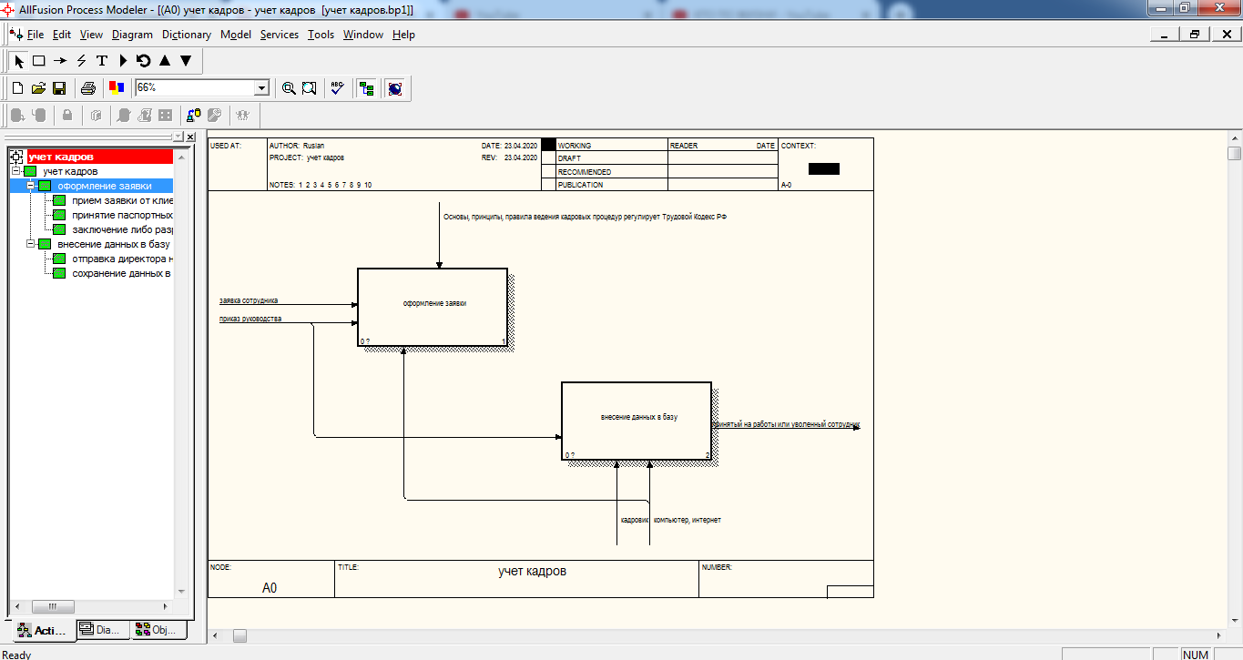

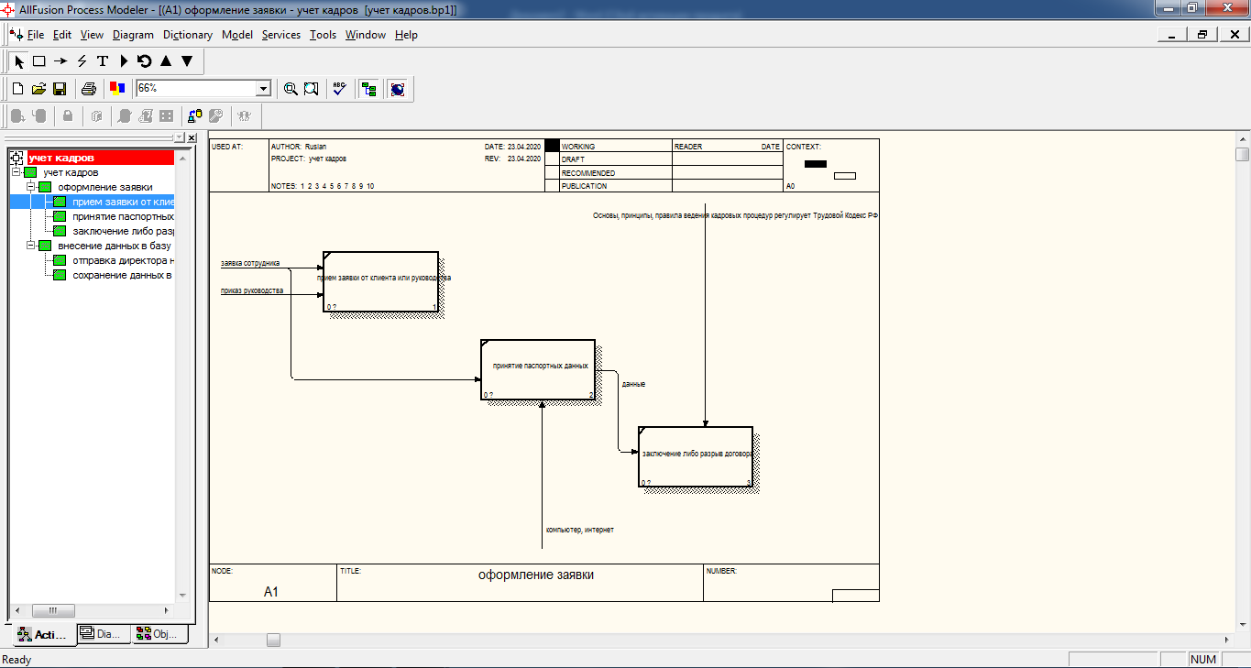

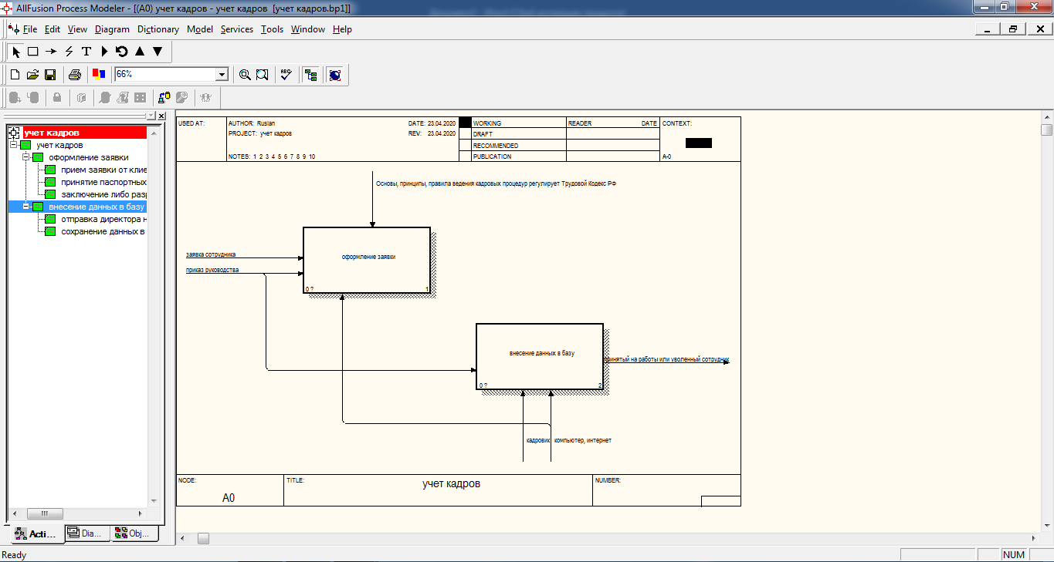

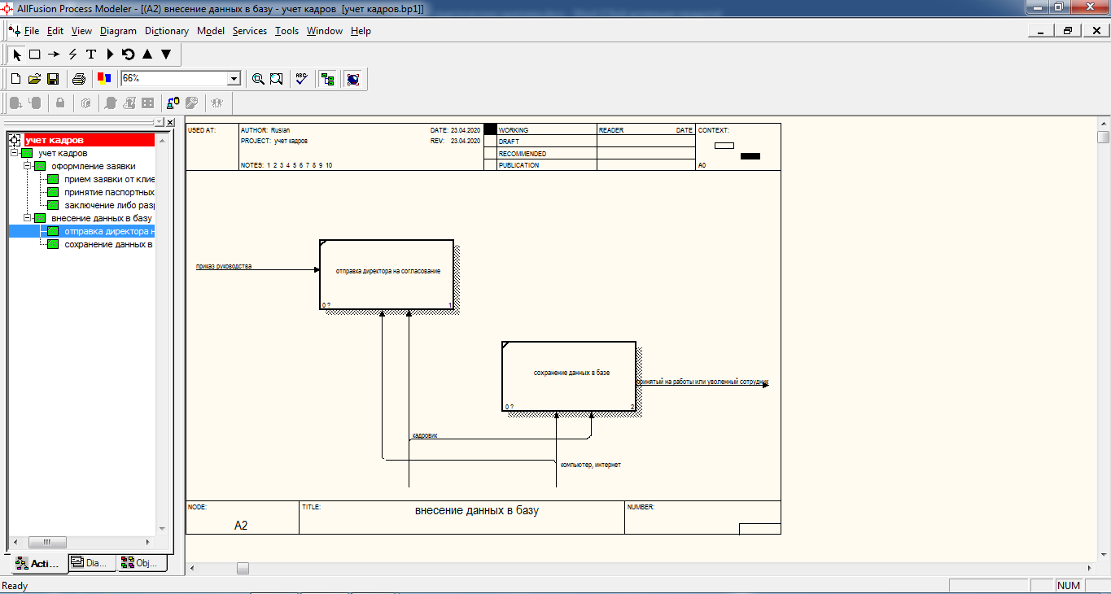

Основными элементами диаграмм являются единицы работ, отображающие действия, процессы, функции, этапы выполнения работ. Это аналоги функциональных блоков IDEF0-модели. На IDEF3- диаграммах, как и на IDEF0-диаграммах, отображаются связи между работами, однако смысл этих связей другой – это не объекты или информация, а переход от одной работы к другой. Стрелка, идущая от одной работы к другой, означает, что после окончания первой работы запустится вторая.

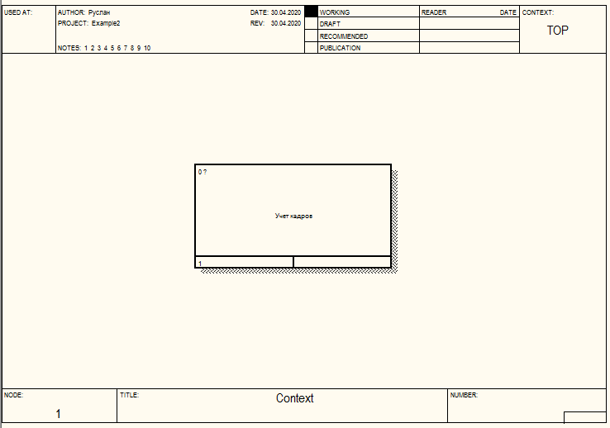

Работа в IDEF3 требует более подробного описания, чем работа в IDEF0. Каждая UOW должна иметь ассоциированный документ, который включает текстовое описание компонентов работы: объектов (Objects) и фактов (Facts), связанных с работой, ограничений (Constraints), накладываемых на работу, и дополнительное описание работы (Description). Эта информация заносится в том же диалогe Activity Properties, в котором вносилось имя работы, но на вкладке UOW

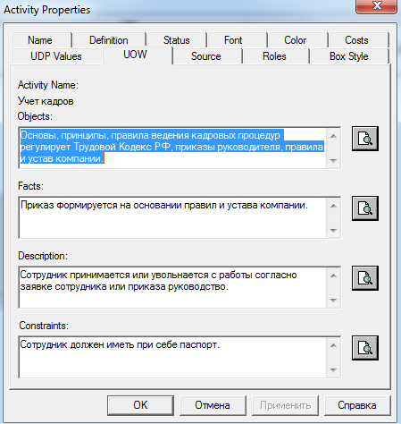

Контекстную диаграмму можно декомпозировать аналогично декомпозиции в нотации IDEF0, т.е. с помощью инструмента., но в диалоге указывается нотация IDEF3. На декомпозиционной диаграмме необходимо разместить и именовать все блоки  
В отличие от IDEF0-диаграмм блоки обычно располагаются не по диагональной схеме,

а по линейной – справа налево, так, чтобы работа, которая выполняется первой, была на левом краю диаграммы, а выполняемая последней – на правом. Потоки работ, выполняемые параллельно, а также альтернативные потоки работ, располагают друг над другом. Иногда работы располагают в порядке следования сверху вниз.

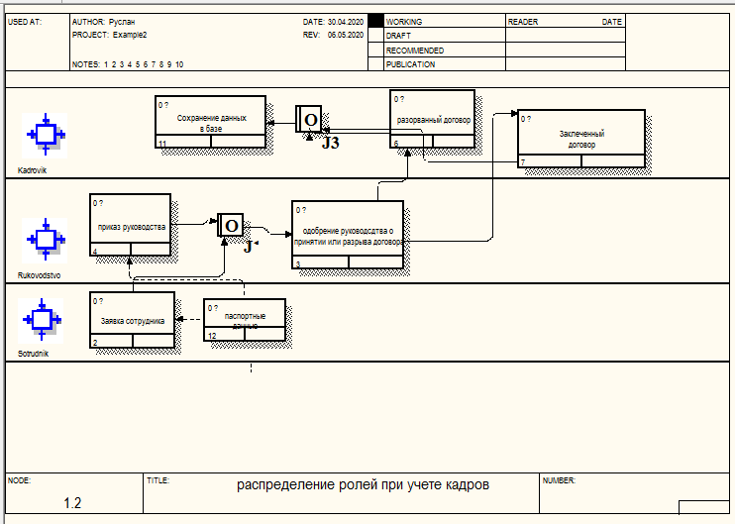

Как и в IDEF0, основными элементами DFD-диаграмм являются функциональные блоки, которые называются процессами или работами. Они преобразуют входы в выходы (чаще всего это преобразование входных данных в выходные). Блоки соединяются стрелками. В отличие от стрелок IDEF0, которые представляют собой жесткие ограничения на работу блоков, стрелки DFD показывают, как объекты (как правило, данные) двигаются от одной работы к другой.

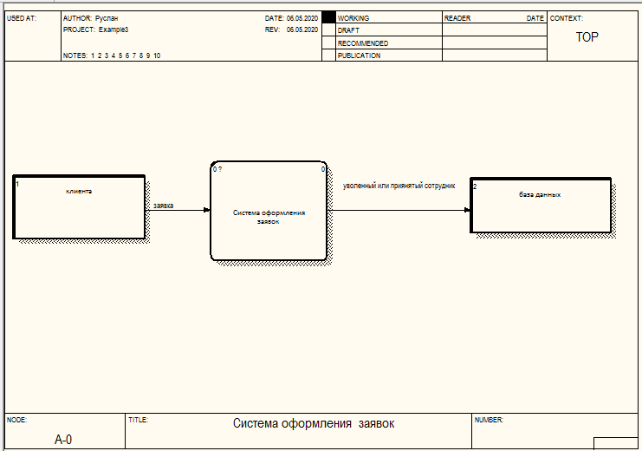

Выделим работу на контекстной диаграмме и декомпозируем её.

На диаграмму декомпозиции с контекстной диаграммы будут перенесены стрелки входа и выхода родительской работы.

В DFD стрелки могут сливаться и разветвляться, что позволяет описать декомпозицию стрелок. Каждый новый сегмент сливающейся или разветвляющейся стрелки может иметь собственное имя.

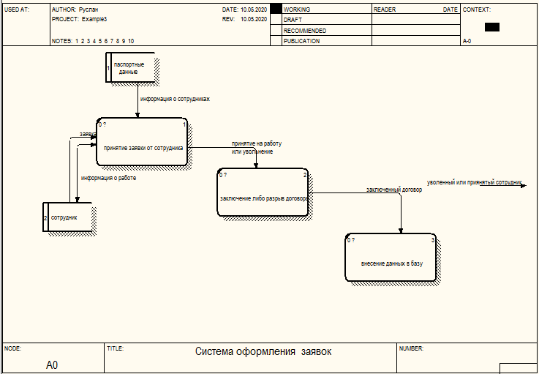

Функционально-стоимостной анализ или стоимостный анализ, основанный на работах (Activity Based Costing, ABC), является широко распространенной методикой, используемой международными корпорациями и государственными организациями для идентификации истинных источников затрат в организации.

Опишем центр затрат (cost centers). Это стандартные категории расходов, общие для всех работ (функциональных блоков). Они включают в себя расходы на используемые ресурсы, представленные как входные дуги, дуги управления и механизмов.